**11-31.** Как изменятся ток холостого хода и ток обмотки ротора двигателя, если уменьшить напряжение на обмотке статора, а мо­мент нагрузки при этом сохранить неизменным? Указать правиль­ный ответ.

1. I0 не изменится. 2. I0 увеличится. 3. I2 не изменится. **4. I2 увеличится.**

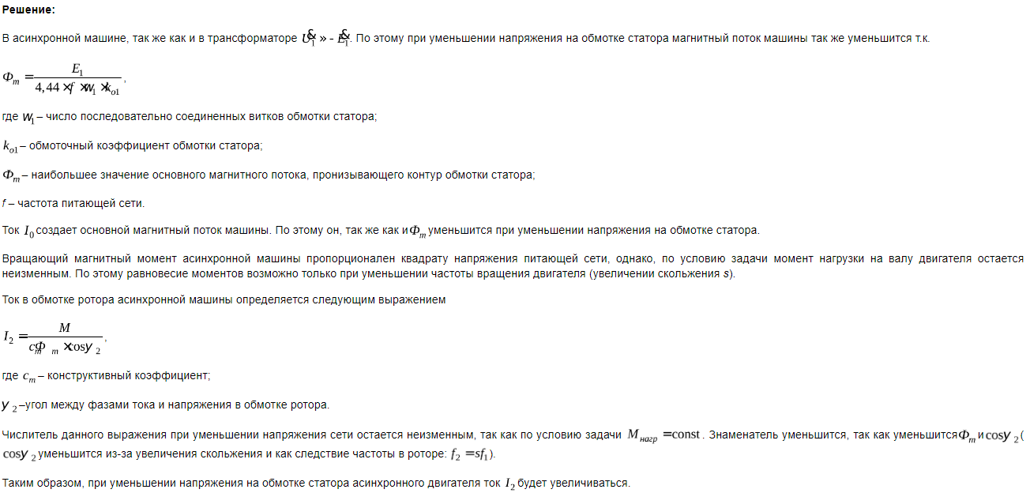

**11-32.** Определить коэффициент мощности (cos φH) двигателя, имеющего следующие данные: Рн = 40 кВт; Uн =380/220 В, Iн= 78/135 А, ηн=0,89 при номинальной нагрузке. Указать правиль­ный ответ.

1. 0,775. **2. 0,88.** 3. 0,5. 4. 0,79.

**11-33.** Что называется номинальной мощностью двигателя? С какой перегруз­кой может работать двигатель? К каким последствиям может привести работа двигателя с пониженным или повы­шенным напряжением? Указать не исчер­пывающий ответ.

1. Номинальной мощностью называется мощность, которую двигатель мо­жет развивать длительно на валу при номинальном напря­жении, нагреваясь при этом до допустимой температуры.

1. **Двигатель можно перегружать до момента не более Мк.**
2. Двигатель можно перегружать до момента Мк, если он до этого имел тем­пературу ниже допустимой. Длительность перегрузки должна быть такой, при которой температура двигателя не превысит допустимую.
3. Работа двигателя при номинальном моменте на валу с пони­женным или повышенным напряжением более чем на 10% может привести к перегреву и выходу двигателя из строя.

**11-34.** Определить сопротивление, которое надо включить в цепь ротора асинхронного двигателя с контактными кольцами, чтобы он при номинальном моменте на валу вращался с частотой n = 0,4n0. Сопротивление фазы обмотки ротора г2=0,04 Ом, номинальная скорость 0,95 n0. Указать правильный ответ.

1. 1,08 Ом. **2. 0,44 Ом.** 3. 0,32 Ом. 4. 1,15 Ом.

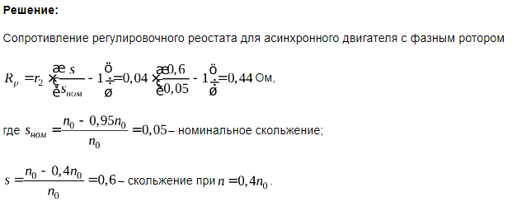

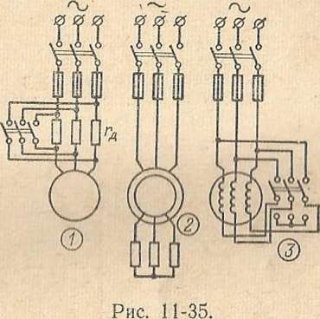

**11-35.** Какая из схем (рис. 11-35) включения асинхронного дви­гателя дает возможность уменьшить пусковой ток и одновременно увеличить пусковой момент?

**Ответ: 2**

1.уменьшение rд из цепи статора не приведет к нужному результату

3.переключение обмоток со звезды на треугольник не приведет к нужному результату

**11-38.** Какой из параметров не зависит от сопротивления резистора, включенного в цепь ротора?

1. SК. 2. I2п. 3. I1п/ **4. МК.** 5. МП.

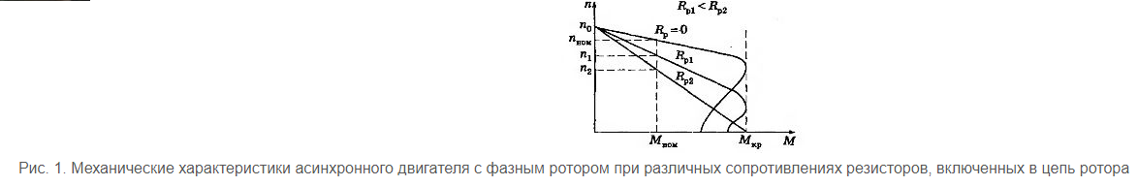

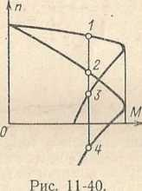

**11-40.** В каком соотношении находятся токи ротора при работе двигателя в точках 1—4 механических характеристик, изображенных на рис. 11-40. Указать неправильный ответ.

1. I1 = I2. 2. I4 = I3. 3. I3 > I1. **4. I3 = I2.**

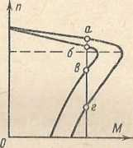**11-41.** В каком соотношении находятся токи обмотки ротора при работе двигателя в точках а, б, в, г механических характеристик, изображенных на рисунке. Указать неправильный ответ.

**1. Iа > Iб.** 2. Iг > Ia. 3. Iв > Iб.

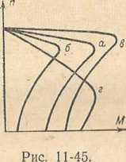**11-45.** Естественная механическая характеристика асинхронного двигателя изображена на рис. 11-45 (кривая а). Какую характеристику будет иметь двигатель, если напряжение на обмотке статора двигателя будет меньше номинального? Указать правильный ответ.

**1.*б*.** 2. в. 3. г.

**11-47.** Определить частоту вращения двигателя при поминальном моменте на его валу, если в цепь каждом фазы обмотки ротора включено сопротивление гд = 0,4 Ом. Сопротивление фазы обмотки ротора r2 = 0,08 Ом; nн = 950 об/мин. Указать правильный ответ.

**1. 700 об/мин.** 2. 750 об/мин. 3. 600 об/мин. 4. 720 об/мин.

0 20 40 60 80 100Н-м

Рис. 11-48.

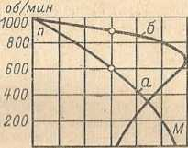

**11-48.** Определить сопротивление резистора, включенного в цепь каждой фазы обмотки ротора асинхронного двигателя, при котором он имеет характеристику а (рис. 11-48). Сопротивление фазы обмотки ротора г2 = 0,15 Ом, естественная характеристика (б) двигателя изображена на рис. 11-48. Указать правильный ответ.

1. 0,3 Ом. **2. 0,45 Ом.** 3. 0,15 Ом.

4. Не хватает условий.

Решение: 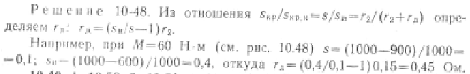

**11-49.** Как изменятся частота вращения, ток обмотки статора и допустима ли работа двигателя, если во время работы с моментом, равным половине номинального, сгорит плавкая вставка одного из трех предохранителей в цепи статора? Указать неправильный ответ.

1. **Двигатель остановится.**
2. Частота вращения несколько уменьшится.
3. Ток в обмотке статора возрастет.
4. Работа двигателя недопустима, он перегреется, его необходимо отключить.

**11-54.** Асинхронный двигатель с короткозамкнутым ротором находится в неподвижном состоянии потребляет из сети 15 кВт. Определить электромагнитная мощность РЭМ, потери в обмотке ротора **Δ**Р2 и электромагнитный момент МЭМ, если в обмотке и сердечнике статора потери равны 6 кВт. Потерями в сердечнике ротора пренебречь. Частота вращения магнитного потока двигателя n0=1000 об/мин. Указать неправильный ответ.  
 1. **Δ**Р2=9 кВт. 2. РЭМ=9 кВт. **3. МЭМ=61 H*м**

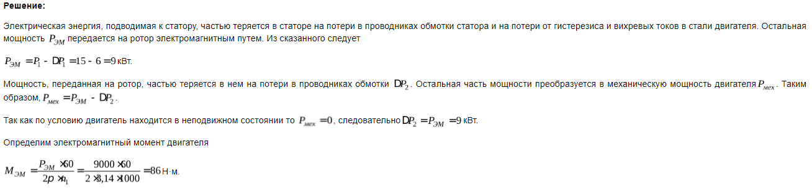

**11-55.** Асинхронный двигатель с контактными кольцами и включенный в цепь ротора сопротивлением вращается с частотой 750 об/мин и потребляет из сети 55кВт. Определить электромагнитную мощность РЭМ, мощность Р2, развиваемую двигателем на валу, потери в цепи ротора (в обмотке и реостате) и **Δ**Р2 и момент М, развиваемый двигателем, если потери в обмотке и сердечнике статора равны 5 кВт. Потерями в сердечнике ротора и механическими пренебречь. Частота вращения магнитного потока двигателя n0=1500 об/мин. Указать неправильный ответ.

1. РЭМ=50 кВт 2. Р2=25 кВт 3. **Δ**Р2=25 кВт **4. МЭМ=663 H*м**

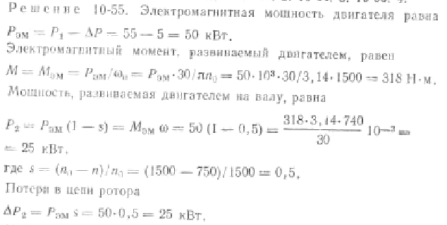

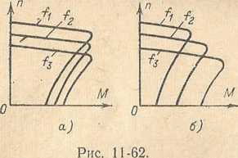**11-62.** На рис. 11-62, а, б изображены механические характеристики асинхронного двигателя с короткозамкнутой обмоткой ротора при частотном регулировании частоты вращения.

В каком соотношении находятся параметры двигателя? Указать неправильный ответ.

1. f1 > f 2> f3

Для характеристик а: 2. SК1 < SК2 < SК3. 3. U1/ f1 = U2/ f2 = U3/ f3 .

Для характеристик б: **4. U1/ f1 = U2/ f2 = U3/ f3** 5. SК1 < SК2 < SК3